Studienseminar Osnabrück  für das Lehramt für Sonderpädagogik  Standorte Osnabrück und Aurich  Winkelhausenstraße 18, 49090 Osnabrück  Osterbusch 2, 26607 Aurich  Tel.: 0541 – 358 420 (OS)  Tel.: 04941 – 9186 250 (AUR)  Mail: poststelle@seminar-os-so.niedersachsen.de (OS)  Mail: beate.speckmann@seminar-os-so.niedersachsen.de (AUR) | Auricher Modultag  zur Inklusion 2  Die Module finden in der Zeit von 10 – 15 Uhr statt  Termin s. Orgaplan | 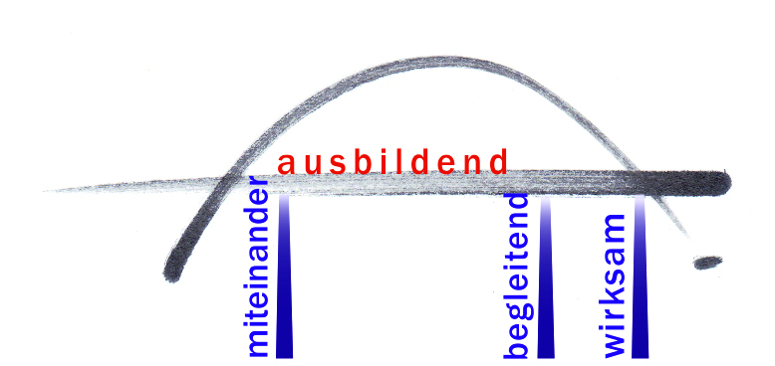
Modulangebote | Kurzbeschreibung | Wahl
Wahrnehmung  und Motorik | Das Ziel dieses Moduls ist eine Sensibilisierung für Wahrnehmungsprobleme  von Schülerinnen und Schülern in Förder- und Regelschulen.  Die Inhalte dieses Moduls  - Selbsterfahrung von „Wahrnehmungsproblemen“  - Theoretischer Hintergrund zu den Wahrnehmungsbereichen  - Zusammenhang zwischen Wahrnehmungsproblemen und schulischem Lernen bzw. hohe die Bedeutung der Wahrnehmung für das schulische Lernen  - Entwickeln von Ideen zur Wahrnehmungsförderung bzw. Unterstützung der Lernenden im Unterricht.
Transaktionsanalyse im inklusiven Setting | Von Lehrkräften wird von Seiten der Eltern, des Kollegiums, der Schulleitung etc. Viel erwartet. Immer wieder sind sie dabei gefordert, möglichst „objektiv“, empathisch, fürsorglich und als Vorbild zu agieren. Was sich jedoch oft schwierig gestaltet, da jeder Mensch seine eigene Lebensgeschichte und Erfahrungen mitbringt, die in jedem zwischenmenschlichen Kontakt „mitschwingen“. An diesem Punkt setzt die Transaktionsanalyse an, indem sie sich zum Ziel gesetzt hat, menschliche Verhaltensweisen nachvollzieh- und damit verstehbar zu machen.  In diesem Modul sollen verschiedene Kommunikationssituationen (eigene Erfahrungen/ Beispiele sind erwünscht) im schulischen Kontext praxisnah beleuchtet werden und es wird u.a. um die Frage gehen: Was treibt mich und andere an, uns so zu verhalten, wie wir es tun?
Basiskompetenzen Deutsch | Ziel dieses Moduls ist es Grundlagen, Entwicklungskonzepte und Förderansätze zum Schriftspracherwerb zu kennen.  Die Inhalte dieses Moduls sind:  - Lernvoraussetzungen für den Erstlese- und Schreibprozess  - Methodenvielfalt beim Schriftspracherwerb  - Stolpersteine und Fördermöglichkeiten kennen lernen  - ggf. Fibelvergleich
Musik, Sprache, Teilhabe –  Wenn die Musik anfängt, sind alle gleich! | Musik bzw. das gemeinsame Musizieren fördert Sprachbildung, Verständigung untereinander und ermöglicht ein respektvolles Miteinander.  Im Workshop werden Praxisbeispiele ausprobiert, variiert und reflektiert, die auch Nichtmusiker in ihrem Unterricht einsetzen können. Die Praxisbeispiele sind für den Einsatz in allen Altersstufen und allen Fächern geeignet. Inhalte sind beispielsweise kleine Rituale zum Anfangen, zum Aufhören und zum Strukturieren von Unterrichtsstunden. Außerdem gibt es elementare musikalische Ideen und Anregungen für den Erwerb von inhaltlichen Kompetenzen in verschiedenen Fächern.  Die Teilnehmenden sollen ermutigt werden, Musik als wertvolles Medium und Handwerkszeug für Sprachbildung und Teilhabe in der eigenen pädagogischen Arbeit einzusetzen.

